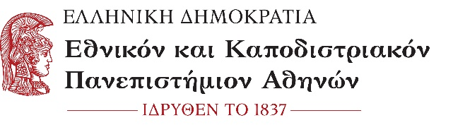
ΘΕΟΛΟΓΙΚΗ ΣΧΟΛΗ
ΤΜΗΜΑ ΘΕΟΛΟΓΙΑΣ
Π.Μ.Σ. «Η ΘΕΟΛΟΓΙΑ ΣΤΟΝ ΣΥΓΧΡΟΝΟ ΚΟΣΜΟ»
Πληροφορίες: Β. Λαδιά (210 727 5872),
Αν. Χατζάτογλου (210 727 5736)
E-mail: tcw@theol.uoa.gr

Αθήνα, 21/09/2022

Προς: τα μέλη της Τριμελούς Εισηγητικής Επιτροπής
- Την Καθ. κ Διοτίμα Νικολακάκου- Λιαντίνη (Επιβλ.)
- Τον Καθ. κ. Χρήστο Καρακόλη
- Τον Αναπλ. καθ. Χρήστο Καραγιάννη
Κοιν: Υποψήφια Αφροδίτη Λαζαρίδου

ΠΡΟΣΚΛΗΣΗ

Παρακαλείσθε να προσέλθετε στην προφορική υποστήριξη και κρίσης της μεταπτυχιακής διπλωματικής εργασίας φοιτήτριας Αφροδίτης Λαζαρίδου (Α.Μ. 182029), η οποία θα πραγματοποιηθεί την Πέμπτη 29/09/2022 και ώρα 18:00 εξ αποστάσεως μέσω Webex

Η Επιβλέπουσα
(*)
Καθηγήτρια
Διοτίμα Νικολακάκου Λιαντίνη

(*) Η υπογραφή του παρόντος εγγράφου έχει τεθεί στο πρωτότυπο, το οποίο παραμένει στο αρχείο της Γραμματείας του Τμήματος Θεολογίας και η διεκπεραίωσή του θα γίνει ηλεκτρονικά

